op deze website wil ik mensen informeren over mijzelf en over mijn werkervaring, Wie ben ik, wat heb ik vroeger gedaan . De site mag geen informatie bevatten die is niet van mij.

Inleidng  
een portfolio website bouwen voor het einde opdracht, en overzicht over mij

# Beschrijving site

Informatie over mij, wie ben ik wat ga ik later worden  
  
Doelstelling site

De doelstelling van de website is voor de ouderavond  
  
Doelgroep en de belanghebbenden van de site   
De doelgroep is voor de ouders en docent die mijn presentatie gaan zien.  
  
Eisen

* Let op de kleinste details op de website
* Elke pagina moet een goede beschrijving en uitleggen hebben
* De website moet creative zijn

# Beschrijving ontwikkelomgeving

* Ik gebruik phpstorm studio
* Windows 10
* De website wordt gemakt in HTML5, CSS3

# Wireframes

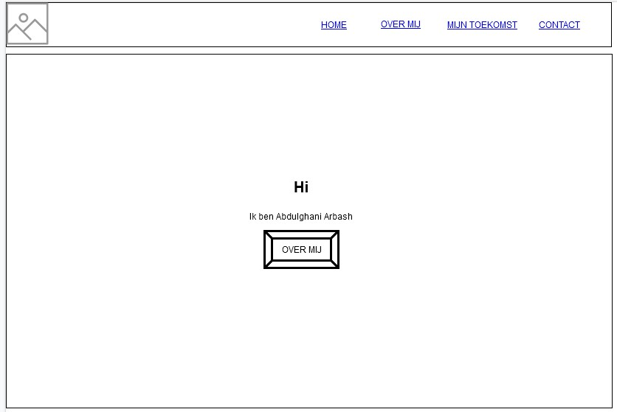

# Navigatiestructuur (sitemap of navigatieschema)